Wo ist Markus?

Etappe 1
Du bist am Bahnhof Basel SBB und wartest auf Markus. Er ist aber nicht da! Wo ist Markus?!
Diskutiere mit dem Kontrolleur. Er hat wahrscheinlich Informationen für dich…
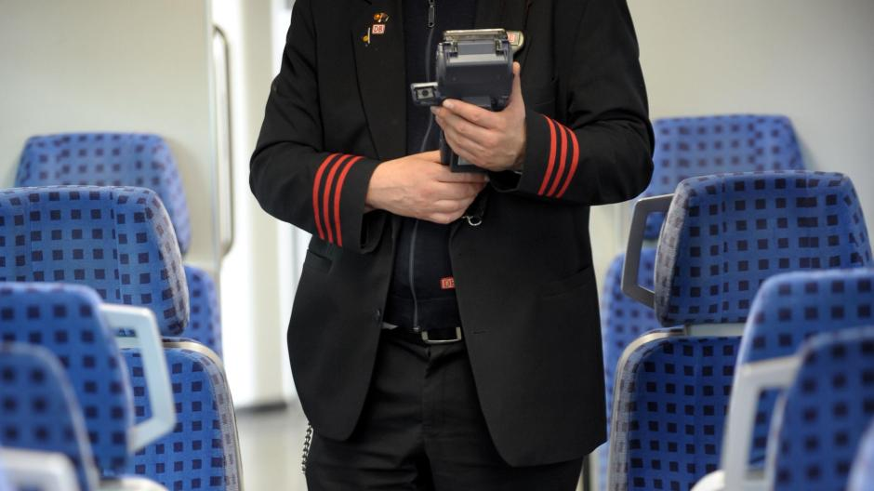
Ich kann dir helfen, aber zuerst gehen wir frühstücken.
Finde heraus, wie ich heisse…

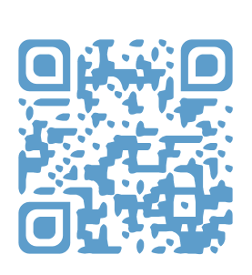

Scanne den Kode

Simon

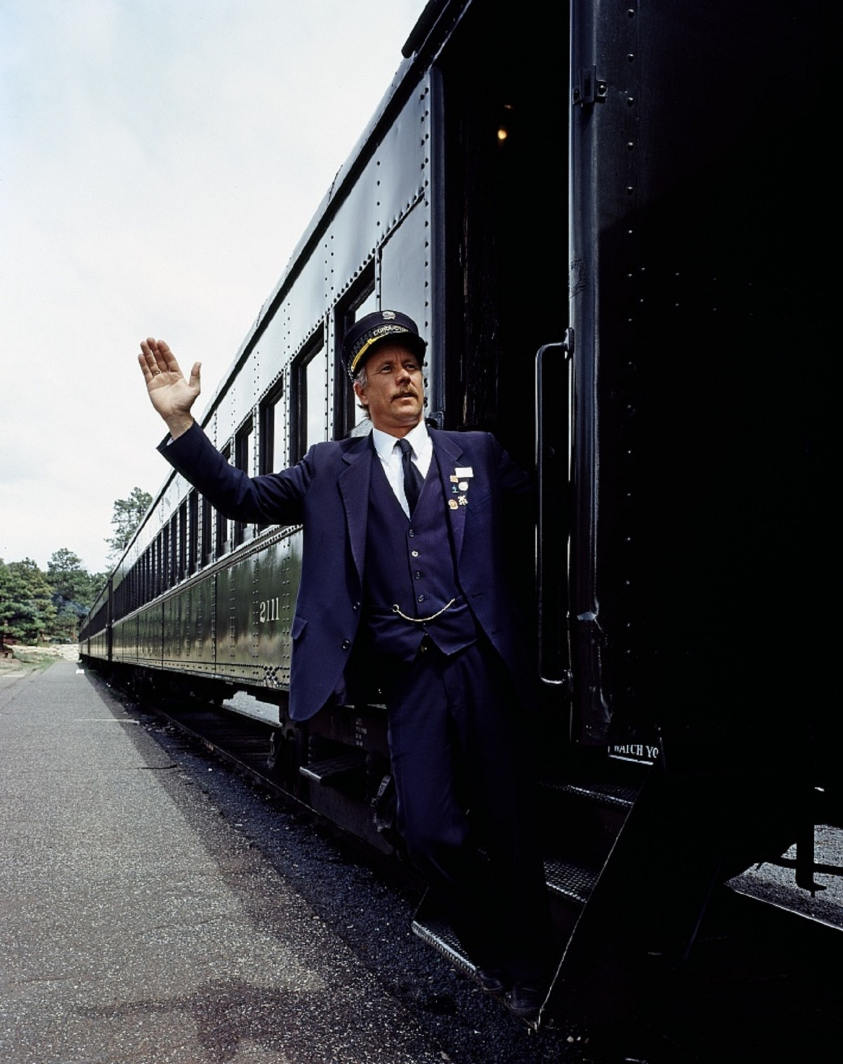
Samuel
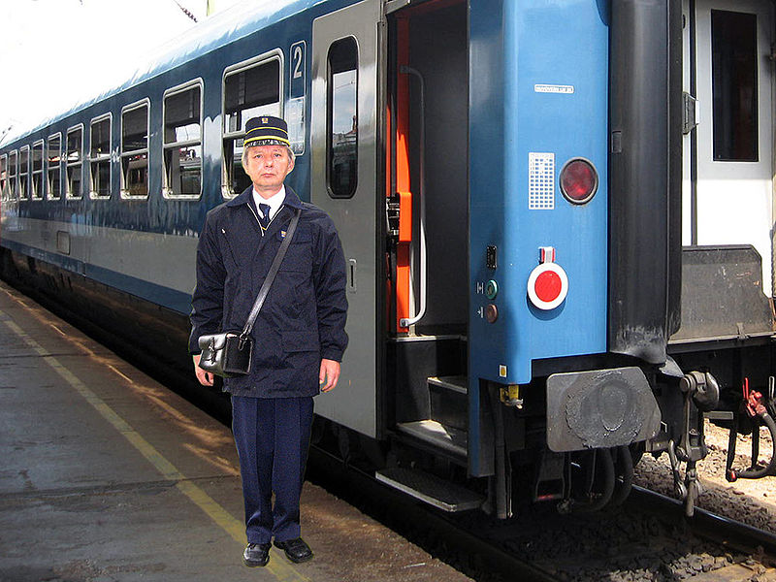

Stefan

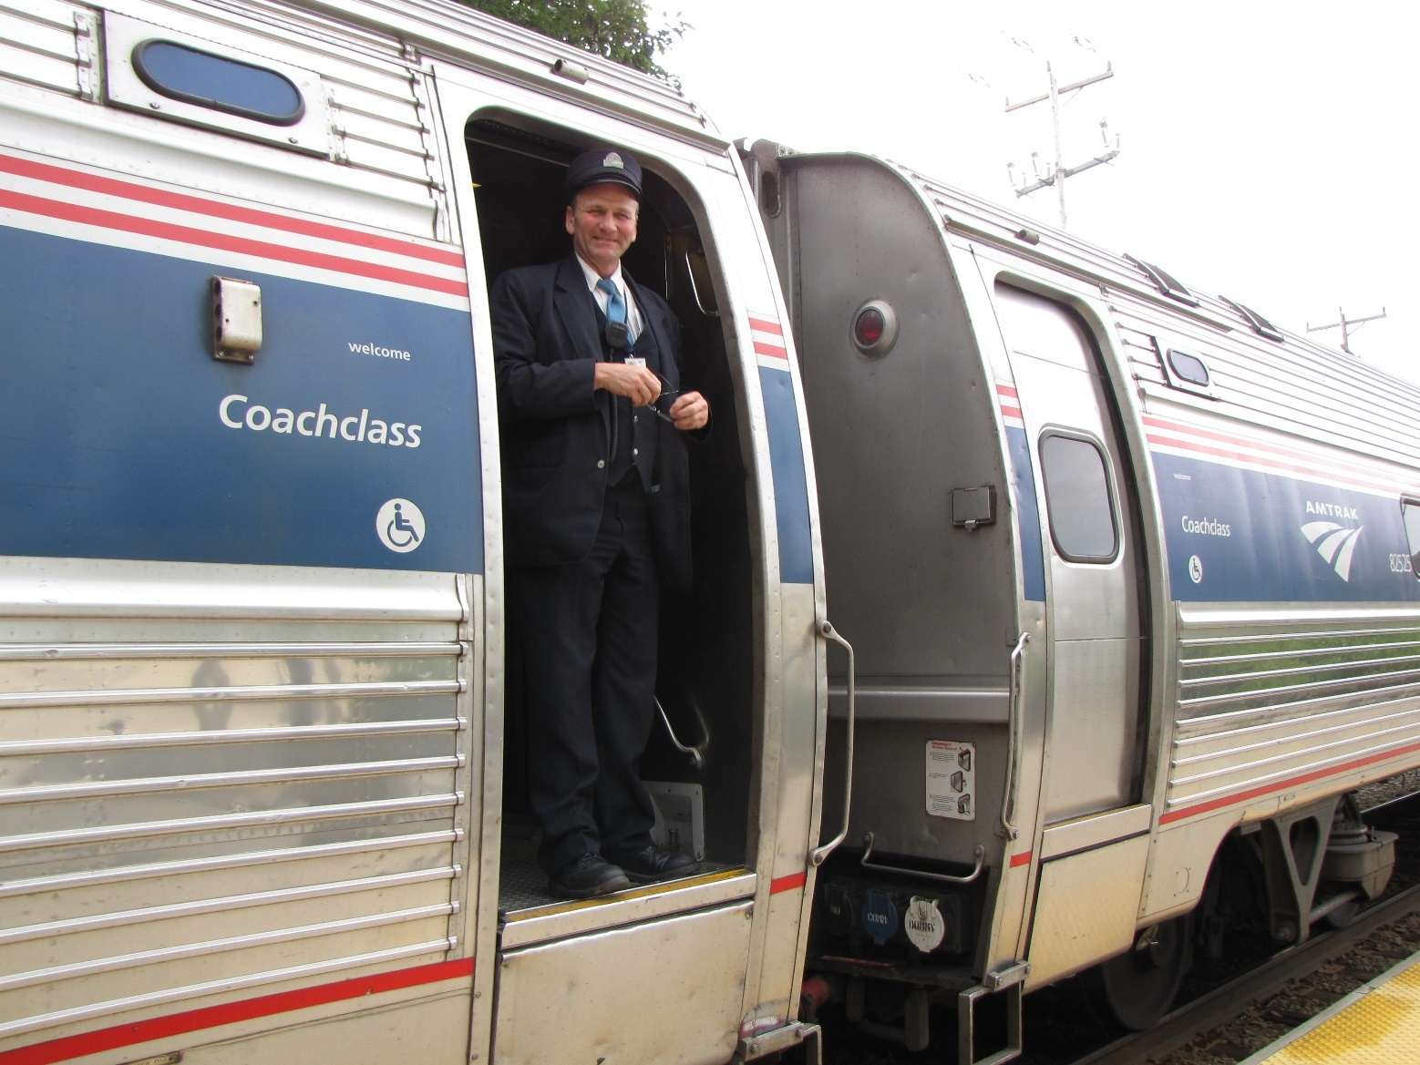



Etappe 3
Du hast Markus Zugticket gefunden! Aber wo wollte er hin?
Geh zum Reisezentrum. Die können dir sicher helfen!
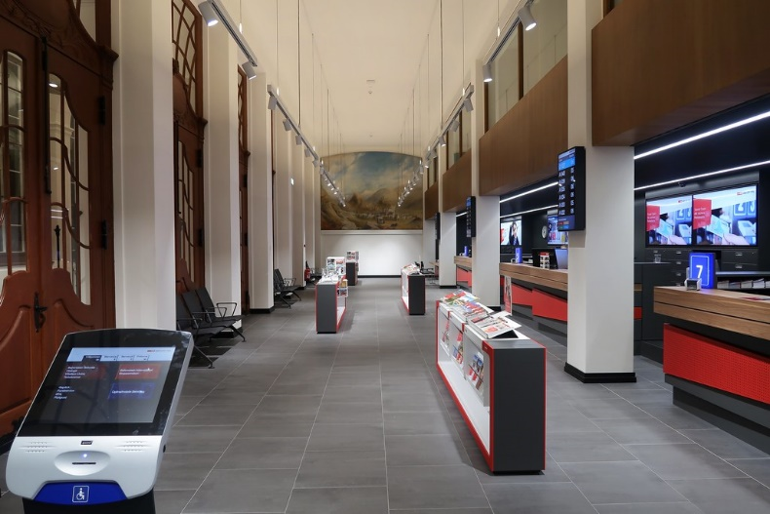

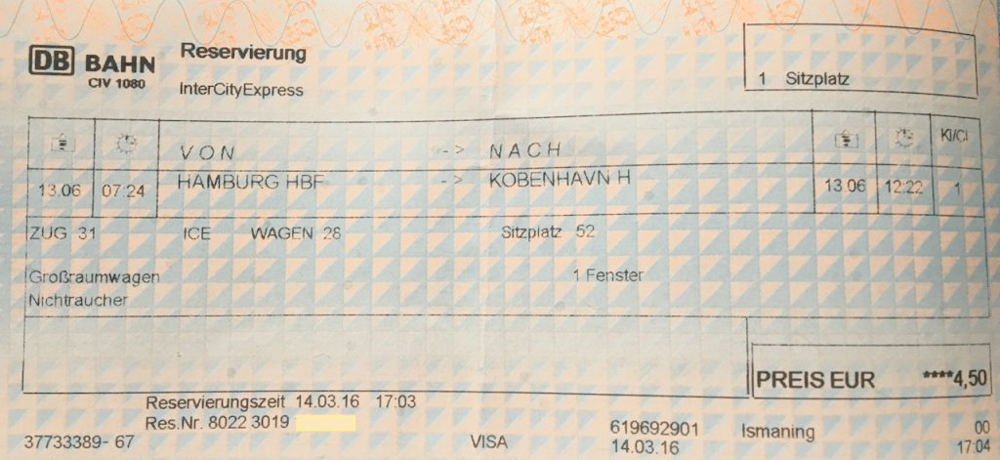
Basel Bad (DE)

Herr Markus Müller

Wo ist Markus?
B a s e l B a d ( D E )
_ _ _ _ _ _ _ _ _ _ _ _

